Aseiniad ysgrifenedig sy’n gwerthuso'n feirniadol sut y gellir defnyddio asesu ar gyfer dysgu mewn cyfres o gyfleoedd dysgu i hybu cynnydd ar draws y meysydd dysgu a phrofiad a ddewiswyd.

“Assessment is intrinsic to curriculum design and its overarching purpose within the curriculum is to support every learner to make progress. It is integral to learning and teaching and it requires effective partnerships among all those involved, including the learner.”
(Curriculum for Wales Assessment Poster Pack, n.d.)

Mae’r pwyslais ar asesu ar gyfer dysgu wedi cynyddu dros y blynyddoedd diwethaf gyda damcaniaethwyr yn ymchwilio’r pwysigrwydd. Asesu yw un o’r 12 egwyddor sydd wedi cael eu cyflwyno gan Donaldson yn y cwricwlwm newydd yng Nghymru. Rhai o’r prif ddamcaniaethwyr ynglŷn ag asesu yw Paul Black a Dylan Wiliam, mae’r ddau yma wedi ysgrifennu darn amdano asesu sef ‘inside the black box’. Y brif ddadl yn y papur yma yw bod angen i athrawon bod yn ymwybodol o gynnydd y disgyblion yn y dosbarth ac yn ymwybodol o unrhyw anawsterau sydd gan y plant yn y dosbarth (Black and Wiliam, 2001). Damcaniaethwr arall sydd yn hanfodol i'r byd addysg ynglŷn ag asesu yw D Royce Sadler. Prif ddamcaniaeth Sadler yw i fyfyrwyr gallu gwella eu gwaith mae rhaid iddyn nhw ddatblygu’r sgil i asesu ansawdd gwaith ei hunan pan fod nhw yn gwneud y gwaith (Sadler, 1989). Rhai o’r damcaniaethwyr arall byddaf yn trafod yn yr aseiniad yw Benjamin S.Bloom, Lev Vygotsky, Robert Stake, Howards Gardener a David Boud.

Mae yna bedwar ffordd wahanol asesu sydd yn cael eu pwysleisio trwy gydol y cwricwlwm newydd sef rhannu meini prawf llwyddiant gyda’r dosbarth, cwestiynu, ansawdd yr adborth ac yn olaf hunan asesu ac asesu cyfoedion. Yn y pedwar dull yma mae yn bwyntiau negyddol a phwyntiau positif fel byddwn yn trafod trwy gydol y traethawd yma ac mae’n hanfodol bod yr athrawon dosbarth gwneud digon o ymchwil i sicrhau eu bod nhw’n asesu yn effeithiol ac mewn ffordd sydd yn addas i anghenion dosbarthiadau unigol. Mae’n bwysig bod athrawon yn glir ar pam maen nhw’n defnyddio’r dull penodol ac maen nhw’n ymwybodol o’r dulliau maen nhw’n defnyddio, mae’n hefyd yn bwysig eu bod nhw’n ymwybodol o sut mae’r dulliau neu adnoddau asesu yn cyd-fynd gyda’r egwyddorion (Welsh Government, 2010). Mae yna tair ffordd wahanol o asesu sef asesiad parhaus, asesiad ffurfiannol ac asesiad crynodol ac mae’n bwysig bod athrawon yn defnyddio’r holl ffurf o asesu i wneud y mwyaf o ddeilliannau dysgu plant yn y dosbarth. (NCCA, 2015).

Yn y cwricwlwm newydd mae yna wedi bod newidiadau i'r ffordd rydym nawr yn asesu yng Nghymru. “We are clear that the purpose of assessment is to support each individual learner to progress at an appropriate pace, ensuring they are supported and challenged accordingly”. (hwb.gov.wales, n.d.). Mae’r newidiadau sylweddol yma wedi cael ei gwneud yn ysgolion a hefyd ar lefel genedlaethol. (hwb.gov.wales, n.d.). Mae’r ffordd newydd yma o asesu yn canolbwyntio ar ddilyniant dysgwr ar hyd continwwm yn y cwricwlwm newydd sydd yn cefnogi plant fel unigolion yn lle grwpiau dosbarth. Mae yna 3 prif bwrpas i'r ffordd newydd o asesu sef i gefnogi dysgwyr unigol yn barhaus ar hyd y continwwm, cofnodi a myfyrio ar gynnydd dysgwyr yn unigol dros amser ac yn olaf i ddeall cynnydd grŵp er mwyn myfyrio ar arfer. (hwb.gov.wales, n.d.).

Yn fy ysgol ymarfer dysgu cefais ddosbarth a oedd yn awyddus i ddysgu ac roedd yr holl ddisgyblion yn y dosbarth yn awyddus i ateb ac i gymryd rhan. Oherwydd hyn cefais brofiad defnyddiol i ddefnyddio gwahanol fathau o asesu i weld beth sy’n gweithio orau i mi fel athro ac i brofi a yw’n gweithio gyda’r dosbarth, er hyn rydw i'n ymwybodol o gyn profiadau bod yna disgyblion sydd dim yn ymateb yn dda i bob math o asesu. Roeddwn yn defnyddio dulliau i ddod i nabod pa dysgu blaenorol sydd ganddyn nhw cyn fy mod yn mynd ymlaen i ddysgu'r wers.

Yn ystod fy ngwersi ar fy mhrofiad yma ceisiais ddefnyddio amryw o ddulliau asesu gwahanol i ddod i adnabod cryfderau a gwendidau’r dosbarth cyfan a hefyd y plant fel unigolion. Rhai o’r dulliau teimlais oedd y mwyaf defnyddiol yn fy nosbarth is oedd byrddau gwyn bach fel ffordd o asesu gan gwestiynu, roedd y plant yn ymateb yn dda i'r dull yma fel eu bod nhw i gyd yn gallu rhannu eu hateb ac i gyd yn gallu cymryd rhan. Roedd rhannu meini prawf llwyddiant hefyd yn ddull gwahanol defnyddiais yn fwyafrif o fy ngwersi yn feysydd dysgu gwahanol er fy mod yn teimlo bod rhannu meini prawf llwyddiant dim yn ddefnyddiol yn ystod gwersi mathemateg a rhifedd.

“It is clear that in formative assessment, the central role belongs to the teachers” (Black, 2005, tud.104). Mae’r pwyslais ar asesu wedi cynyddu dros y blynyddoedd ac wedi rhoi mwy o bwysau ar athrawon. Mae athrawon wedi bod yn asesu trwy gydol eu gyrfa ond wedi bod yn cadw’r wybodaeth i'w hunan ac y eu pen, lle mae nawr pwysau o’r llywodraeth ac mae rhaid i athrawon rhannu eu hasesiad (Stephens and Crawley, 2002). Mae yna lawer o ddamcaniaethwyr gwahanol sy'n awgrymu gwahanol ddamcaniaethau ynghylch asesu. Awgryma Carol Dweck bod plant MAT dim yn herio eu hunain oherwydd maent nhw yn ofn o wneud camsyniadau. Dylai athrawon bod yn creu amgylchedd le maen nhw fel athrawon a hefyd y disgyblion yn y dosbarth yn teimlo’n gyffyrddus i herio eu hun (Agile Mind, 2010).

“What is important to bear in mind about continuous assessment is that the purpose is to identify potential problems, monitor satisfactory progress towards significant learner goals, and to provide feedback and encouragement along the way.” (Berry, 2008).

Mae’r dyfyniad yma mae’r awdur yn trafod y pwysigrwydd o asesu trwy gydol y flwyddyn ond hefyd y pwysigrwydd o annog plant i symud ymlaen ac i herio eu hun. Mae'n bwysig bod gan y plant y gallu i herio dysgu eu hun ac mae’n annog cyfrifoldeb dros ddysgu eu hun. (Kumon UK, n.d.).

Un o’r prif ddamcaniaethwyr ynglŷn ag asesu yw Paul Black a Dylan Wiliam. “Formative assessment is an essential component of classroom work and can raise student achievement.” (Black and Wiliam, 2016). Mae dysgu yn cael ei yrru gan beth mae plant ac athrawon yn gwneud tŷ fewn y dosbarth. Dadl Wiliam a Black yw bod athrawon yn y dosbarth dim yn cwestiynu yn ddigon effeithiol o fewn u dosbarth a dim gofyn cwestiynau sydd yn gwneud i'r disgyblion i herio eu hun a meddwl ymhellach (Black et al., 2014). “Research has shown that many leave less than one second after a question before, if no answer is forthcoming, asking another question, or answering their own question” (Rowe, 1974). Mae'r llyfr yma yn annog bod athrawon yn rhoi mwy o amser i ddisgyblion i feddwl am syniadau, mae llawer o athrawon yn gweld hyn i fod yn dasg anodd ond wrth iddynt newid a dechrau cwestiynu yn effeithiol ac yn bwrpasol mae disgwyliadau eu disgyblion yn cael eu herio.

Cwestiynu yw un o’r pedwar agweddau o asesu ar gyfer dysgu. Bloom yw un o’r damcaniaethwr sydd yn trafod cwestiynu a'r ffurf gorau i gael ymennydd y plant i ddatblygu trwy ofyn cwestiynau effeithiol. Tacsonomeg Bloom yw un o’r modelau sydd yn cael eu defnyddio o fewn ysgolion, a chafodd ei greu yn gyntaf yn 1956 ac wedyn wedi cael eu haddasu pob blwyddyn am 16 blwyddyn i ddilyn. Mae damcaniaeth Bloom wedi cael ei rhannu i mewn i dri rhan sef sgiliau meddwl, ymatebion emosiynol, a sgiliau corfforol. Mae tacsonomeg Bloom yn rhannu amcanion dysgu mewn i lefelau o gymhlethdod i ddatblygu trwy’r blynyddoedd dosbarth ond hefyd i wahaniaethu'r lefelau gwahanol yn y dosbarth (Ruhl, 2021). Er bod llawer o ysgolion yn defnyddio’r model yma fel ffordd o asesu o fewn eu dosbarthiadau mae yna lawer o feirniadaeth ar y model dros y blynyddoedd. Un o’r beirniadu yw unwaith bydd y naill neu’r llall yn datblygu yn y broses o ddatrys problemau, mae effeithlonrwydd y broses yn dirywio (research gate, 2012).

Hunan asesu yw un o’r prif ffyrdd o asesu sydd yn cael eu defnyddio yn yr ysgolion. “school pupils can produce valid and reliable evaliuation of different styles of different styles of the teaching of reading with English literature” (Black, 2005). Mae yna gwahanol ffyrdd o hunan asesu a hefyd asesu cyfoedion. Mae rhannu meini prawf llwyddiant gyda’r dosbarth yn ffordd effeithiol i blant marcio gwaith ei gilydd a hefyd asesu cyfoedion. Mae Sadler yn dadlau bod disgyblion sydd yn gosod targedau, yn creu cynlluniau hyblyg i gyrraedd ac yn monitro cynnydd yn dueddol o ddysgu mwy ac yn gwneud gwell yn yr ysgol (Andrade and Valtcheva, 2009). Er hyn mae’n bwysig bod yn ymwybodol bod plant oedrannau gwahanol yn hunan asesu yn ffyrdd gwahanol. Dysgais i ym mlwyddyn 4 lle'r oedd gallu’r dosbarth yn safonol, gwelais fod angen cymorth ar y plant i allu hunan asesu. Y ffordd gwnes i hyn oedd rhoi creu meini prawf llwyddiant gyda’r dosbarth ac roedd y plant wedyn yn asesu gwaith eu hun a gwaith eu partneriaid gan ddefnyddio’r meini prawf llwyddiant. “handing out and explaining a rubric mayincrease students’ knowledge of the criteria foran assignment and help students produce workof higher quality” (Andrade and Valtcheva, 2009).

“if you want to increase student academic achievement, give each student a friend.” (www.goodreads.com, n.d.). Ansawdd yr adborth yr un o’r agweddau arall yn asesu ar gyfer dysgu. Mae’r damcaniaethwyr sydd wedi cymryd rhan mewn ymchwilio adborth wedi creu dogfen ‘Visible Learning’. Yn y ddogfen dywed Sadler (1989) taw'r prif bwrpas adborth yw lleihau anghysondebau rhwng dealltwriaeth yn y dosbarth a pherfformiad. Gwnaeth Hattie a Timperly (2007) adeiladu ar y syniad yma a dadl bod adborth yn gallu cael gwahanol agweddau ac yn cael eu defnyddio mewn ffurf wahanol. (Wisniewski, Zierer and Hattie, 2020).

Yn ystod fy ymarfer dysgu gwnes i geisio cynnwys llawer o ddulliau asesu gwahanol yn fy ngwersi. At ddechrau fy mhrofiad fy gwnes i ddefnyddio amryw o ddulliau gwahanol i ddod i o hud i beth sydd i yn gweithio i fi fel athrawes a hefyd yn addas i anghenion y dosbarth. Yn ystod yr aseiniad yma, y tri maes dysgu byddaf yn ffocysu arno bydd Mathemateg a Rhifedd, Ieithoedd, llythrennedd a chyfathrebu a Dyniaethau. Mae’r meysydd dysgu yma yn cyd-fynd gyda thema'r dosbarth sef Affrica. Roedd y dosbarth y darllen y llyfr ‘Dyddiadur Kabo’, sef llyfr sydd yn trafod trip bachgen i Fotswana. Roedd y cynlluniau gwers yma wedyn i gyd yn ymwneud a rhyw agwedd o’r stori.

Y wers gyntaf byddaf yn trafod bydd fy nghynllun gwers o’r MDaPh iaith. Yn ystod y wers yma roedd rhaid i'r plant creu cyfarwyddiadau ar gyfer bwydydd Affrica. I baratoi am y gwaith yma, prif ffocws y wers oedd i'r plant bod yn hyderus i ddefnyddio berfau gorchmynnol i ysgrifennu rysáit. Dewisais i wneud y wers yma gan eu bod yn drawsgwricwlaidd gydag iechyd a lles oherwydd bydd y wers yma yn gallu dilyn mewn i wers arall o goginio.

Yn y wers yma, y dull asesu ar gyfer dysgu gwnes i yn gyntaf oedd creu meini prawf llwyddiant fel dosbarth. Gwnaethon ni fel dosbarth cyfan dod o hyd i beth sydd angen cynnwys mewn rysáit. Gan ddefnyddio’r dull ‘meddwl, paru, rhannu’ gwnaethon ni creu meini prawf llwyddiant gydia'n gilydd fel bod cyfle i hunan asesu ac asesu cyfoedion yn effeithiol ar ddiwedd y wers. Mae meini prawf llwyddiant yn gysylltiedig gyda bwriadau dysgu. Mae’r meini prawf llwyddiant yn cael ei datblygu gan yr athro neu’n gallu hefyd cael eu datblygu gan ddisgyblion yn y dosbarth. Y prif reswm rydym yn ysgrifennu meini prawf llwyddiant yw disgrifio beth yw llwyddiant a sut i gyrraedd nod y wers, maent hefyd yn helpu'r athro a'r disgyblion lunio barnau am ansawdd y dysgu. (NCCA, 2015).

Defnyddiais y dull ‘meddwl, paru, rhannu’ i greu’r meini prawf llwyddiant i wella ansawdd y cwestiynau a hefyd ansawdd trafod y plant. Yn y dull yma mae’r athrawes yn holi cwestiwn, rhoi amser i'r plant meddwl yn unigol, yna amser i drafod syniadau gyda’i phartneriaid ac yn olaf rhannu gyda’r dosbarth. Mae’r dull yma yn helpu ymestyn amser meddwl i'r plant. (Welsh Government, 2010). Mae’r ymchwil yn dangos yn fy adolygiad llenyddiaeth bod athrawon dim yn rhoi digon o amser i feddwl i blant ar ôl gofyn cwestiwn felly mae’r dull yma yn herio hynny. “It makes sense to slow down a little and give students a chance to think. The longer you wait, the better the reward” (TeacherToolkit, 2021). Mae’r dyfyniad yma yn cefnogi damcanith Rowe (1974).Trwy ddefnyddio’r dull yma roeddwn yn gadael digon o amser i'r plant meddwl yn annibynnol ac yn barau.

Pan ddaeth i'r rhan o rannu dewisais ddefnyddio ffin lolipop i ddewis pa barau bydd yn rhannu gyda’r dosbarth. Teimlais roedd hwn yn fuddiol i'r dull gan fod pob plentyn yn meddwl oherwydd doeddwn nhw ddim yn gwybod pwy fydd yn gorfod rhannu gyda’r dosbarth. Mae yna lawer o feirniadaethau ynglŷn â defnyddio'r dull ffin lolipop. “I’m not a fan of randomisers; the power to select who answers our questions should be treasured.” (Didau, 2013). Gwnes i ddod at y canlyniad bod defnyddio ffin lolipop yn effeithiol yn fy nosbarth i fel ffordd i gael pawb i ganolbwyntio rhag ofn bod agen iddyn nhw rannu. Rwy’n weld i fod yn effeithiol iddyn nhw weithio mewn parau gallu cymysg fel bod y plant mwy abl yn gallu helpu’r plant llai abl.

Trwy gydol y wers dewisais farcio byw fel fy null asesu yng nghanol y wers, teimlais fod y dull yma yn ffordd effeithiol i fi fel athrawes i reoli fy amser ond hefyd yn ddull buddiol i'r plant gallu datblygu eu gwaith trwy gydol y wers. Mae marcio’n byw galluogi i blant herio eu hun ond yn osgoi’r plant gwneud yr holl dasg yn anghywir oherwydd bydd yr athro yn asesu’r dosbarth trwy gydol y wers, felly mae’n rhoi rhyddid i blant creu camsyniadau, er hyn mae yna hefyd pwyntiau negyddol fel bod y marcio byth yn gorffen i athrawon ond does dim gan yr athrawon digon o amser i farcio gwaith pob plentyn yn byw gyda digon o fanyldeb. (Wells, 2018). Er bod hyn yn wir teimlais gan roi cymorth fel meini prawf llwyddiant a chyflwyniad manwl i'r plant mae ganddyn nhw digon o gymorth i gyflwyno'r dasg yn hyderus i safon uchel.

Yr ail wers byddaf yn ffocysu arno bydd gwers ffeil ffeithiau amdano anifeiliaid y Saffari. Roedd y wers yma wedi cael eu torri i fyny i ddau rhan. Roedd y rhan cyntaf yn cynnwys darn ymchwilio lle'r oedd y plant yn defnyddio eu sgiliau digidol i ymchwilio ar y cyfrifiaduron a chreu map meddwl. Yn yr ail ran o’r wers yna bydd y plant yn gweithio yn unigol i droi’r map meddwl i mewn i ffeil ffeithiau.

Y dull defnyddiais yn y wers yma i asesu dealltwriaeth y plant ar ddechrau’r wers i weld os oedden nhw’n ymwybodol o beth maen nhw yn gwneud oedd y dull bodiau i fyny neu fodiau i lawr. Gwelais pan roeddwn yn dysgu mewn dosbarth gyda phlant blwyddyn 4 roedd arddulliau addysgu rhyngweithiol yn bwysig i ddefnyddio yn ddosbarthiadau i gadw diddordeb y plant. Mae'r dull bodiau i fyny a bodiau yn ddefnyddiol fel dull mesuradwy o ddealltwriaeth a chynnydd plant. Mae athrawon sy'n defnyddio arddulliau addysgu rhyngweithiol mewn sefyllfa well i asesu pa mor dda y mae myfyrwyr yn meistroli deunydd pwnc penodol. (Senthamarai, 2018). Dull arall sydd yn debyg i fodiau i fyny a bodau lawr yw’r dull goleuadau traffig sydd yn rhoi’r cyfle i'r dysgwyr rhoi lliwiau gwahanol i dangos i lefel o ddealltwriaeth am y dasg, mae’r dull bodiau yn well i ddefnyddio gyda’r plant ifanc oherwydd mae’n bosib bydden nhw ddim yn deall y pwrpas o oren gan ddefnyddio goleuadau traffig. (Welsh Government, 2010).

Er bod y dulliau yma yn ffordd gloi i athrawon asesu’r plant yn gyflym at ddechrau’r wers dadlau damcaniaethwyr bod “Children are not sufficiently knowledgeable to be able to make informed self-assessments" (www.eteach.com, n.d.). Mae plant yn gallu dweud celwydd pan mae'n dod at hunan asesu. Mae yna lawer o resymau posib am hyn fel y siom o ddim deall neu ddiffyg. Mae’r dulliau yma i gyd yn ffyrdd gwahanol o hunan asesu sydd yn cael ei thrafod gan ddamcaniaethwyr fel Sadler. Dywed Sadler (1989) bod llawer o athrawon yn rhoi adborth ond mae’r adborth yn aml yn brin o’r hyn sydd angen mewn gwirionedd i helpu’r plant cau’r bwlch. (Analysis of assessment practices; (REAP) Project, n.d.) Gan ddefnyddio’r dulliau yma, gan eu bod nhw dim yn hollol ddibynadwy dydy athrawon ddim yn gallu cymryd holl fantais o adborth y dosbarth.

Roed diweddglo’r wers yn cynnwys cwis holl ddosbarth. Roedd y diweddglo yma wedi rhoi cyfle i fi fel athrawes i asesu cynnydd y plant o ddechrau i ddiwedd y wers ond hefyd yn rhoi elfen gystadleuol i'r wers felly roedd pob plentyn yn ceisio canolbwyntio. “Competition is one such motivation that can drive individuals to put in extra effort and achieve their goals.” (www.linkedin.com, n.d.). Gan ddefnyddio bwrdd gwyn rhyngweithiol i wneud cwis dosbarth mae’n cynnig cyfle gwell i'r athro dosbarth cwestiynu ac asesu’r plant yn ffordd anffurfiol. Mae cwis yn rhoi adborth i'r disgyblion yn syth sydd yn fuddiol i'r athrawon a hefyd disgyblion. (spark.scu.edu.au, n.d.). “multiple-choice quizzes and exams do not accurately measure learning and should not be used in higher education as the sole evaluation method.” (Ed.D, 2023). Gan ddefnyddio’r dull yma o asesu, rhaid bod yn ymwybodol o’r anghysondebau o’r canlyniadau gan fod y dull asesu dim pob tro yn asesu dealltwriaeth y disgyblion ond eu gof.

Y wers olaf byddaf yn trafod bydd gwers mathemateg. Prif ffocws y wers yma oedd dweud yr amser trwy ddarllen cloc analog. Roedd rhaid i'r plant darllen y stori a chysylltu cloc analog cywir i ddigwyddiad y stori. Roedd y gwers wedi cael ei wahaniaethu tair gwawith gyda’r grwp gwan yn ymarfer o’r gloch ac hanner awr wedi, yr ail grwp yn ymarfer chwarter wedi ac y plant MAT yn ymarfer chwarter i. Trwy gwahaniaethu mae’n rhoi cyfle i asesu cynnydd y plant yn y grwp ac mae yna posibilrwydd o symud plant o gwmpas o’i grwpiau gallu.

Y prif ddull asesu defnyddiais yn ystod y wers yma oedd byrddau gwyn bach. Yn ôl ‘TeacherTapp’ mae 72% o athrawon cynradd yn defnyddio byrddau gwyn bach yn wersi. (Didau, 2022). Mae byrddau gwyn bach yn ddefnyddiol i ddefnyddiol plan mae’r athro yn cyflwyno’r wers i blant dangos eu hatebion ar yr un amser. (Welsh Government, 2010) Gwelais i fod y dull yma hefyd yn ddefnyddiol yn ddiweddglo i wersi i weld cynnydd plant trwy gydol y wers. Yn ystod fy ngwers mathemateg dewisais ddefnyddio dull syml iawn i fyrddau gwyn bach ond yn lle byrddau gwyn fe ddefnyddion ni glociau analog rhyngweithiol, mae gan y disgyblion fersiwn llai tra roedd gen i'r un mwyaf fel bod y dosbarth cyfan yn gallu gweld.

Mae’r defnydd o fyrddau gwyn bach yn effeithiol ym mhob gwers ond teimlaf fod y defnydd o’r dull yma yn ystod gwersi mathemateg a rhifedd yn ffordd dda o wybod pa wybodaeth flaenorol sydd gan ddisgyblion yn y dosbarth. Er bod y dull yma yn effeithiol mae’r dull yn gallu achosi trafferth yn y dosbarth os nad ydy byrddau gwyn yn cael eu defnyddio’n gyson yn y dosbarth. (Sherrington and Stafford, n.d.). Mae byrddau gwyn yn gallu tynnu sylw’r plant i ffwrdd o’r dasg ac mae’r plant yn gallu bod yn debygol y tynnu lluniau ar y byrddau gwyn felly mae’n bwysig defnyddio’r dull yma am ychydig bach o amser. (Hasyn, 2023).

Fefnyddiais asesu cyfoedion fel dull arall yn y wers yma. Gwelais yn ddull effeithiol i ddefnyddio yn ystod y wers mathemateg oherwydd mae yna ateb pendant sydd yn gwneud e’n haws i asesu cyfoedion. Mae yn llawer o fanteision o asesu cyfoedion “There is substantial evidence that peer assessment can result in improvements in the effectiveness and quality of learning” (Topping, 2009). Darganfydded athrawon bod, trwy ddefnyddio asesu cyfoedion roedd adborth yn cyrraedd disgyblion yn y dosbarth yn ffordd ddefnyddiol ac ystyrlon. Roedd hyn yn arwain at welliant ym mherfformiad myfyrwyr sy’n ffafrio dysgu. (Quesada et al., 2019). Er hyn mae yna anawsterau i weld yn y dull yma oherwydd gallai fod tipyn o wrthdaro rhwng cyfoedion bydd rhaid i'r athrawon dosbarth bod yn barod i ddatrys o broblemau. (Quesada et al., 2019).

“the involvement of students in identifying standards and!or criteria to apply to their work and making judgements about the extent to which they have met these criteria and standards.”
(Boud, 1991, p.5)

Mae’r sgil o asesu gwaith dy hun wedi cael ei chefnogi gan Sadler yn fy adolygiad llenyddiaeth er ei fod yn credu bod hunan asesu yn ffordd arwyddocaol i gael adborth effeithiol ar dy waith. Er bod ymchwil i awgrymu bod hunan asesu yn ffordd ddefnyddiol o gael adborth, mae Enser (2019) yn awgrymu bod hunan asesu yn wastraf' amser oherwydd “peer feedback could be the blind leading the blind unless students are coached into what makes feedback constructive and actionable.” (geography.org.uk, 2023). Gan edrych ar yr ymchwil ynglŷn ag hunan asesu rydw i'n dewis i ddefnyddio’r dull yn feysydd dysgu fel mathemateg a rhifedd lle mae yna atebion pendant i'r disgyblion gallu asesu gwaith ei hun.

I gloi, rydym wedi darganfod trwy ymchwilio’r llenyddiaeth ynglŷn ag asesu ar gyfer dysgu mae yna amryw o ddulliau gwahanol sydd yn gallu cael ei defnyddio yn yr ystafell dosbarth, ond mae’n bwysig bod athrawon yn gwneud ymchwil i sicrhau bod y dull yn addas i anghenion dosbarth nhw. Trwy gynllunio fy ngwersi fe wnes i ystyried canfyddiadau’r damcaniaethwyr pan roeddwn yn meddwl am ddulliau asesu. “Lesson planning is how teachers synthesize the curriculum goals with pedagogy and knowledge of their specific teaching context.” (William & Mary School of Education, 2022). Trwy gynllunio yn effeithiol gallwn sicrhau cynnydd plant yn y dosbarth gan ein bod yn cynllunio dulliau asesu addas mewn i'r dasg.

Trwy fy ngwersi ceisiais ystyried yr anghenion yn fy nosbarth, cefais ddosbarth awyddus iawn i gymryd rhan felly gwnes i sicrhau bod yna llawer o weithgareddau rhyngweithiol a hefyd yn defnyddio dulliau asesu ryngweithiol. Mae yna lawer o fanteision o ddysgu’n rhyngweithiol fel cynnwys deniadol, arbed amser a chastiau a hefyd cynlluniau gwersi gallwn addasu. (Jonathan, 2022). O fy myfyrdod o arddull a dulliau gwahanol asesu ar gyfer dysgu gallai ysgolion ystyried eu defnydd o asesu o fewn y dosbarth a sicrhau bod athrawon yr ysgol yn ymwybodol o’r holl ddulliau sydd ar gael yn y byd addysg iddynt ddefnyddio. Er bod asesu yn hanfodol i'r byd addysg rhaid bod yn ymwybodol bod gan athrawon flaenoriaethau ac mae’n rhaid iddynt wneud yn siŵr eu bod yn gwneud y cyfan, felly mae’n bwysig eu bod yn gwneud yn siŵr bod eu ffordd o addysgu yn effeithlon o ran amser.

Rhestr Cyfeirnodi

(n.d.). The Importance of Competition in Learning: A Case for Testwin. https://www.linkedin.com/pulse/importance-competition-learning-case-testwin-testwin.

Agile Mind (2010). Carol Dweck. [online] Learningandtheadolescentmind.org. http://learningandtheadolescentmind.org/people_01.html.

Analysis of assessment practices; Principles of good feedback practice & the Re-Engineering Assessment Practices (REAP) Project. (n.d.). https://www.reap.ac.uk/reap/public/Presentations/GCU/gcu_carpediem_assessment_practices_analysis_19jan06.pdf

Andrade, H. and Valtcheva, A. (2009). Promoting Learning and Achievement Through Self-Assessment. Theory Into Practice, 48(1), pp.12–19.

Berry, R. (2008). Assessment for Learning. [online] Google Books. Hong Kong University Press.https://books.google.co.uk/books?hl=en&lr=&id=9Tr9AAAAQBAJ&oi=fnd&pg=PR5&dq=importance+of+assessment+for+learning&ots=ZM5932Khl0&sig=ohhtX5wUOfmdVnjnbRU21k_4KiE&redir_esc=y#v=onepage&q&f=false

Black, P. and Wiliam, D. (2001). Inside the Black Box Raising Standards Through Classroom Assessment. https://weaeducation.typepad.co.uk/files/blackbox-1.pdf.

Black, P. and Wiliam, D. (2016). Inside the black box: Raising standards through classroom assessment - kappanonline.org. https://kappanonline.org/inside-the-black-box-raising-standards-through-classroom-assessment/.

Black, P., Harrison, C., Lee, C., Marshall, B. and Wiliam, D. (2014). Working inside the black box. Cheltenham, Vic.: Hawker Brownlow Education.

Black, P.J. (2005). Testing: friend or foe? : the theory and practice of assessment and testing. London: Routledgefalmer.
Curriculum for Wales Assessment Poster Pack. (n.d.). https://www.cscjes-cronfa.co.uk/api/storage/4f3cc859-8e5f-434a-afdc-7f0afb683505/CfW%20Assessment%20Poster%20Pack%20EN.pdf.

Didau, D. (2013). A model lesson? Part 1: routines vs gimmicks. https://learningspy.co.uk/leadership/model-lesson-part-1/.

Didau, D. (2022). Using mini whiteboards in English. https://learningspy.co.uk/english-gcse/using-mini-whiteboards-in-english/.

Ed.D, J.E. (2023). The Problems With Multiple-Choice Exams, And More Effective Alternatives. https://elearningindustry.com/problems-with-multiple-choice-exams-and-more-effective-alternatives.

ENHANCING LEARNING - throll[h- Self Assessment. (n.d.). https://api.pageplace.de/preview/DT0400.9781135354343_A23791344/preview-9781135354343_A23791344.pdf

geography.org.uk. (2023). Peer and self assessment - Geographical Association. https://geography.org.uk/ite/initial-teacher-education/geography-support-for-trainees-and-ects/learning-to-teach-secondary-geography/assessment-in-geography/peer-and-self-assessment/

Hasyn, R. (2023). Mini Whiteboards: 7 Ways To Use Teachers’ Favourite Classroom Resource https://thirdspacelearning.com/blog/mini-whiteboards/.

hwb.gov.wales. (n.d.). Supporting learner progression assessment guidance - Hwb. https://hwb.gov.wales/curriculum-for-wales/assessment-arrangements/supporting-learner-progression-assessment-guidance/#the-purpose-of-assessment.

hwb.gov.wales. (n.d.). What’s changing in assessment? - https://hwb.gov.wales/curriculum-for-wales/assessment-arrangements/what-s-changing-in-assessment/.

Jonathan (2022). The Top 6 Benefits of Interactive Learning. https://mussila.com/the-top-6-benefits-of-interactive-learning/.
Kumon UK. (n.d.). Benefits of children taking responsibility for their own learning. https://www.kumon.co.uk/blog/benefits-of-children-taking-responsibility-for-their-own-learning/.

NCCA (2015). Learning intentions & success criteria Focus on Learning. https://ncca.ie/media/1927/assessment-workshop-1_en.pdf.

Quesada, V., Gómez Ruiz, M.Á., Gallego Noche, M.B. and Cubero-Ibáñez, J. (2019). Should I use co-assessment in higher education? Pros and cons from teachers and students’ perspectives. Assessment & Evaluation in Higher Education, 44(7), pp.987–1002. doi:https://doi.org/10.1080/02602938.2018.1531970.

research gate. (2012). The Online Journal of Counselling and Education.
https://www.researchgate.net/profile/Ozkan-Cikrikci/publication/259642504_University_Students'_Ways_Of_Coping_With_Stress_Life_Satisfaction_And_Subjective_Well-Being/links/59200e71a6fdcc4443efb172/University-Students-Ways-Of-Coping-With-Stress-Life-Satisfaction-And-Subjective-Well-Being.pdf#page=28.

Ruhl, C. (2021). Bloom’s Taxonomy of Learning. [online] Simply Psychology. https://www.simplypsychology.org/blooms-taxonomy.html.

Sadler, D.R. (1989). Formative assessment and the design of instructional systems. Instructional Science, [online] 18(2), pp.119–144. http://michiganassessmentconsortium.org/wp-content/uploads/Formative-Assessment-and-Design-of-Instructional-Systems.pdf.

Senthamarai, S. (2018). Interactive teaching strategies. Journal of Applied and Advanced Research, [online] 3(S1), p.36. doi:https://doi.org/10.21839/jaar.2018.v3is1.166.

Sherrington, T. and Stafford, S. (n.d.). https://my.chartered.college/wp-content/uploads/2018/10/9.-Mini-Whiteboards.pdf.

spark.scu.edu.au. (n.d.). Using quizzes to evaluate student learning - Teaching & Learning. https://spark.scu.edu.au/kb/tl/assess/using-quizzes-to-evaluate-student-learning#:~:text=Quizzes%20are%20good%20for%20formative.

Stephens, P. and Crawley, T. (2002). Becoming an effective teacher. London: Stanley Thornes, Repr.

TeacherToolkit. (2021). Wait Time: The Longer You Wait, The Better The Reward https://www.teachertoolkit.co.uk/2021/09/04/wait-time/.

Topping, K.J. (2009). Peer Assessment. Theory Into Practice, 48(1), pp.20–27. doi:https://doi.org/10.1080/00405840802577569.

Wells, A. (2018). The Pros and Cons Of Live Marking. https://www.teachertoolkit.co.uk/2018/03/04/live-marking-2/.

Welsh Government (2010). How to develop thinking and assessment for learning in the classroom. https://hwb.gov.wales/api/storage/663d00fd-9c3b-4003-9a1f-0012bad39fad/how-to-develop-thinking-and-assessment-for-learning-in-the-classroom.pdf.

Welsh Government (2010). How to develop thinking and assessment for learning in the classroom. https://hwb.gov.wales/api/storage/663d00fd-9c3b-4003-9a1f-0012bad39fad/how-to-develop-thinking-and-assessment-for-learning-in-the-classroom.pdf.

William & Mary School of Education (2022). The Importance of Lesson Planning for Student Success. https://counseling.education.wm.edu/blog/the-importance-of-lesson-planning-for-student-success.

Wisniewski, B., Zierer, K. and Hattie, J. (2020) 'The Power of Feedback Revisited: A Meta-Analysis of Educational Feedback Research,' Frontiers in Psychology, 10. https://doi.org/10.3389/fpsyg.2019.03087.

www.eteach.com. (n.d.). Why traffic lights gets the thumbs down. https://www.eteach.com/blog/why-traffic-lights-gets-the-thumbs-down.
(n.d.). John Hattie Quotes (Author of Visible Learning for Teachers). https://www.goodreads.com/author/quotes/18019355.John_Hattie#:~:text=The%20greater%20the%20challenge%2C%20the

Cynllun gwers Iaith
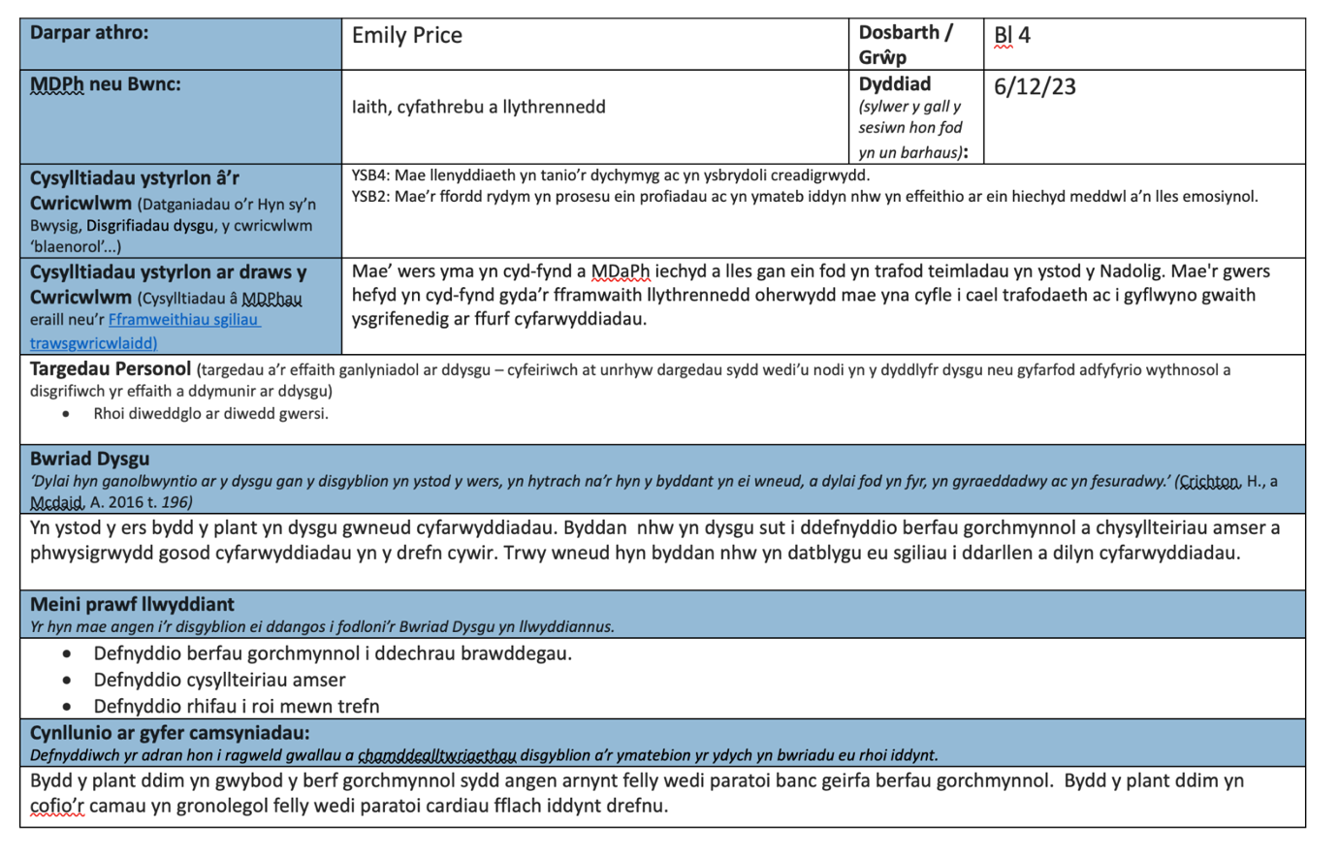

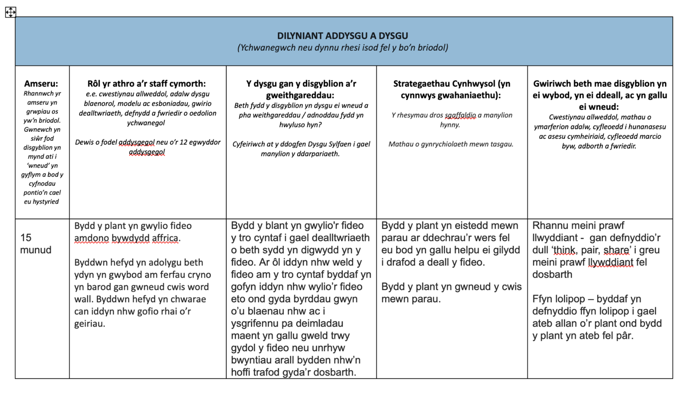
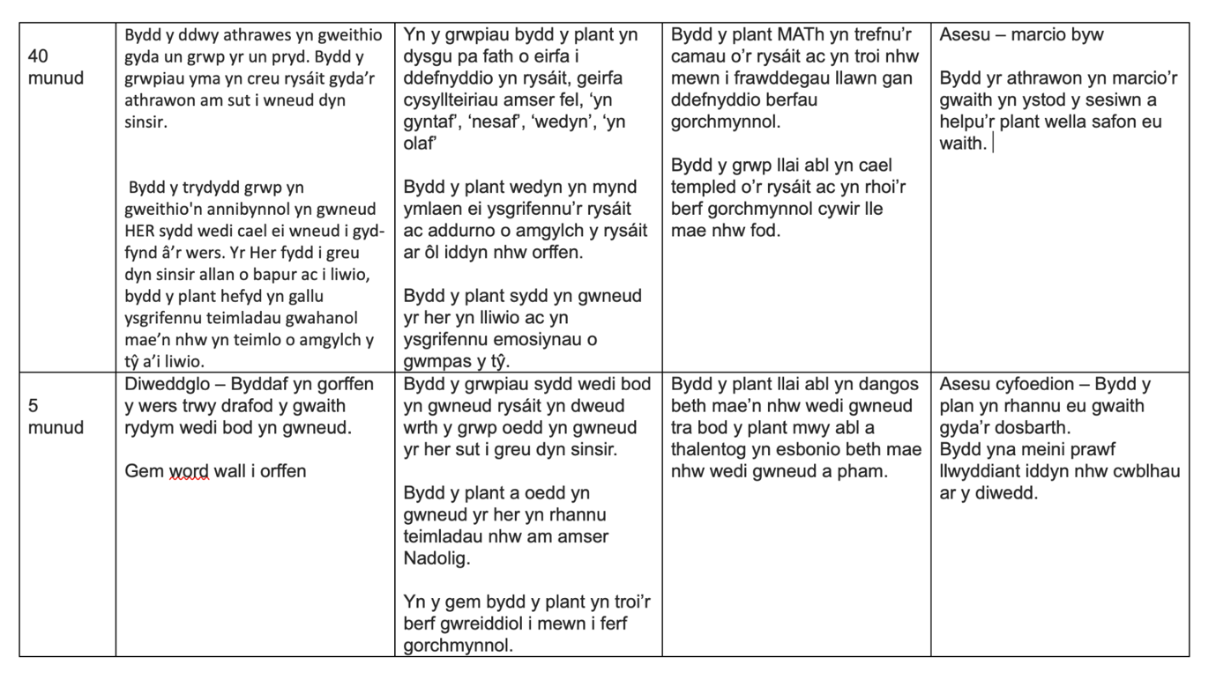

Cynllun gwers dyniaethau
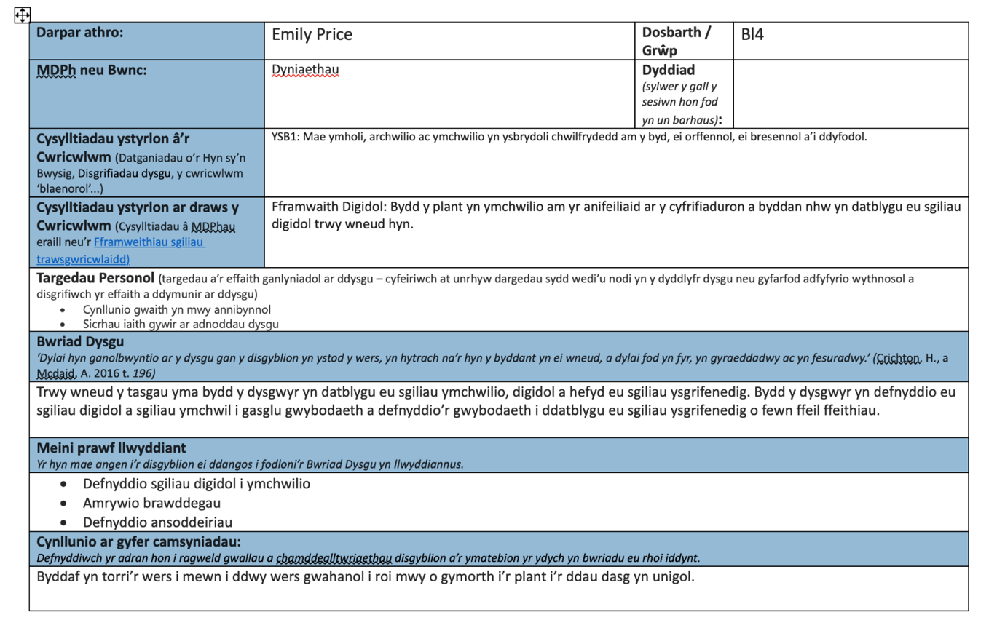

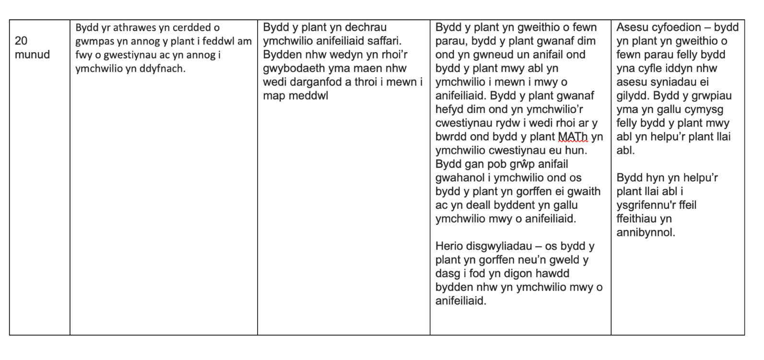

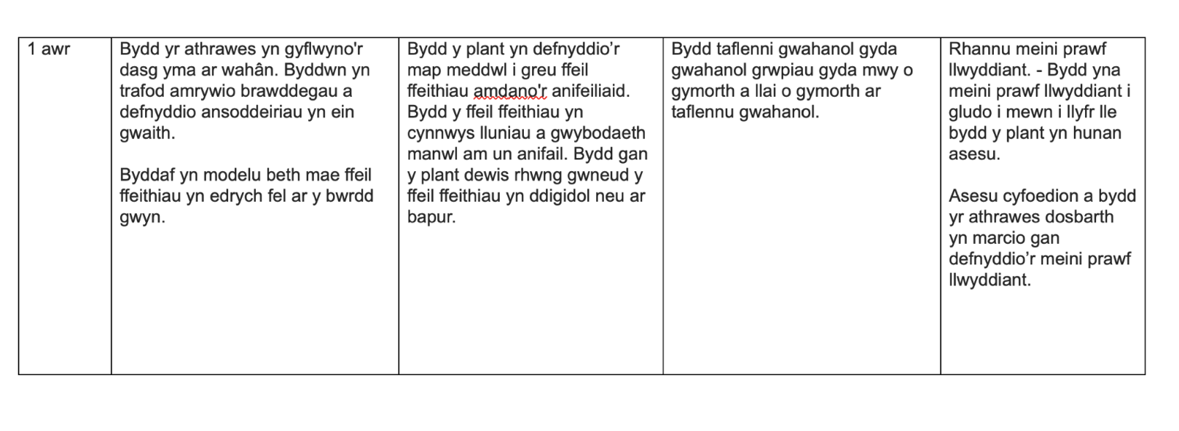

Cynllun gwers Mathemateg



